**CP04- Página principal**

Al dar click en ingresar, nos dirigirá a la página principal

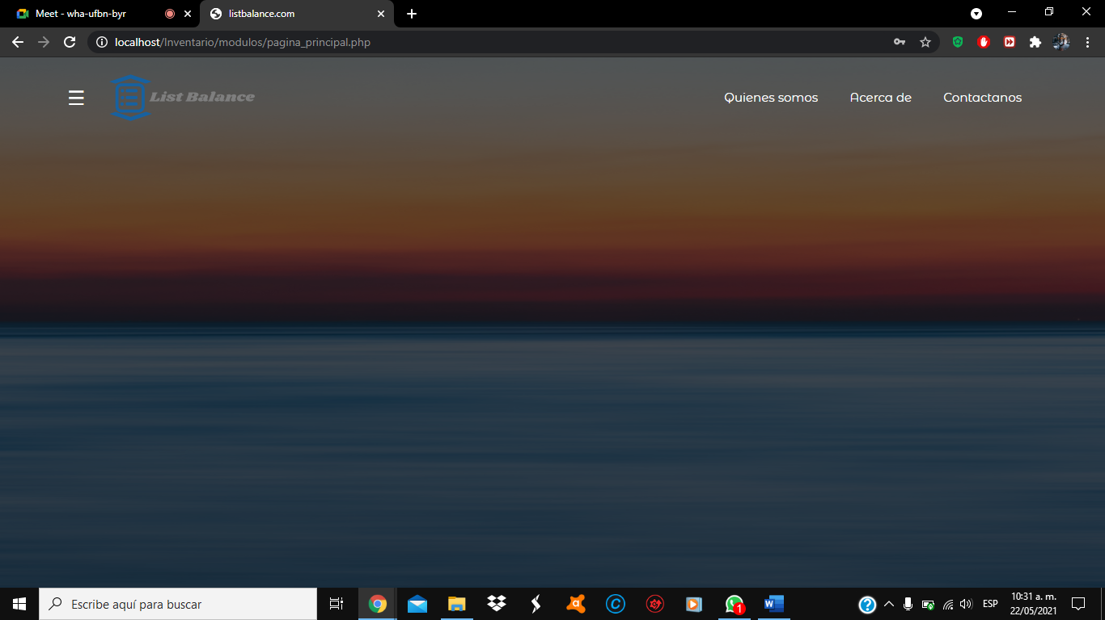

* Damos click en el botón de menú desplegable



* Al dar click nos aparecerá 4 módulos: Productos, Usuarios, ventas, reportes

